Ed. Ciudadana 4° Medio Clase N°10
Institucionalidad y cohesión social
Profesor: Abraham López Fuentes Correo: alopez@colegiodelreal.cl

Objetivo:
Evaluar las características y funcionamiento de la institucionalidad democrática, las formas de representación y su impacto en la distribución del poder en la sociedad, a luz del bien común, la cohesión y la justicia social.

La institucionalidad chilena, establece la división de los poderes el Estado según la tradición republicana que considera: Judicial, Legislativo y Ejecutivo. Tradicionalmente, se recalca que resulta de vital importancia para la democracia el mantenimiento de la autonomía de cada uno de estos poderes, pero también es importante considerar que dichos poderes deben ser capaces de vincularse con la ciudadanía para actuar en la sociedad de maneras que vayan en beneficio del bien común.

INICIO:
Considerando tus conocimientos previos sobre los poderes del Estado, responde en tu cuaderno:
- ¿Qué medios utiliza cada uno para vincularse con la ciudadanía?
- ¿Cómo aportan al bien común?
- ¿Qué prácticas crees que dificultan que su actuar beneficie a la comunidad?
Busca en la WEB una noticia relacionada con alguno de los poderes del Estado, luego responde en tu cuaderno (indica el link de la noticia en tu respuesta):
- ¿Cómo se refiere a la labor de este poder? ¿Realiza una evaluación positiva o negativa del mismo?
- ¿A qué factores consideras que se puede atribuir la evaluación que se le da a su labor?

DESARROLLO
ACTIVIDAD 1:
Lee atentamente los siguientes artículos de la constitución política de Chile, y luego responde en tu cuaderno:
Constitución Política de Chile
Artículo 76.
La facultad de conocer de las causas civiles y criminales, de resolverlas y de hacer ejecutar lo juzgado, pertenece exclusivamente a los tribunales establecidos por la ley. Ni el presidente de la República ni el Congreso pueden, en caso alguno, ejercer funciones judiciales, avocarse causas pendientes, revisar los fundamentos o contenido de sus resoluciones o hacer revivir procesos fenecidos.
Reclamada su intervención en forma legal y en negocios de su competencia, no podrán excusarse de ejercer su autoridad, ni aun por falta de ley que resuelva la contienda o asunto sometidos a su decisión.
Para hacer ejecutar sus resoluciones, y practicar o hacer practicar los actos de instrucción que determine la ley, los tribunales ordinarios de justicia y los especiales que integran el Poder Judicial podrán impartir órdenes directas a la fuerza pública o ejercer los medios de acción conducentes de que dispusieren. Los demás tribunales lo harán en la forma que la ley determine.
La autoridad requerida deberá cumplir sin más trámite el mandato judicial y no podrá calificar su fundamento u oportunidad, ni la justicia o legalidad de la resolución que se trata de ejecutar.
Fuente: Chile Art. 76 Constitución Política de Chile

Constitución Política de Chile
Artículo 46.
El Congreso Nacional se compone de dos ramas: la Cámara de Diputados y el Senado. Ambas concurren a la formación de las leyes en conformidad a esta Constitución y tienen las demás atribuciones que ella establece.
Fuente: Chile Art. 46 Constitución Política de Chile
Constitución Política de Chile
Artículo 24.
El gobierno y la administración del Estado corresponden al presidente de la República, quien es el jefe del Estado.
Su autoridad se extiende a todo cuanto tiene por objeto la conservación del orden público en el interior y la seguridad externa de la República, de acuerdo con la Constitución y las leyes.
El 1 de junio de cada año, el presidente de la República dará cuenta al país del estado administrativo y político de la Nación ante el Congreso Pleno.
Fuente: Chile Art. 24 Constitución Política de Chile

- ¿Qué poder del Estado hace referencia cada artículo?
- Explica brevemente la función de cada uno de los poderes del Estado basándote en el artículo correspondiente.
- ¿Cómo se complementan las funciones de cada uno de los poderes del Estado en la búsqueda del bien común?

ACTIVIDAD 2:

Examina atentamente los siguientes gráficos sobre participación ciudadana y luego responde las preguntas en tu cuaderno:
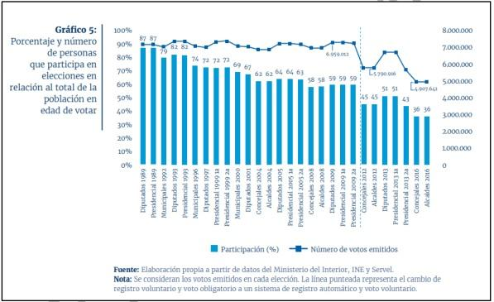
Gráfico 1

Fuente: Madrid, Sebastián y Sacks, Sofía (2017). Diagnóstico sobre la Participación Electoral en Chile. Programa de Las Naciones Unidas para el Desarrollo (PNUD): Santiago de Chile. P. 16.

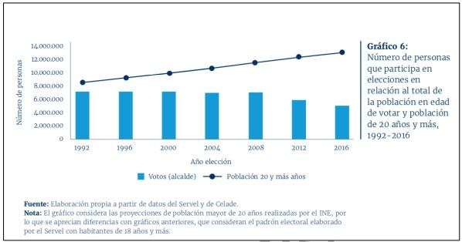
GRÁFICO 2

Fuente: Madrid, Sebastián y Sacks, Sofía (2017). Diagnóstico sobre la Participación Electoral en Chile. Programa de Las Naciones Unidas para el Desarrollo (PNUD): Santiago de Chile. P. 17.

- ¿Qué características sobre la participación ciudadana electoral se pueden inferir a partir de los datos presentados en los gráficos?
- ¿Cómo ha variado la participación en las últimas décadas?

- ¿Cómo crees que se vinculan estas estadísticas con la percepción que tienen los ciudadanos del rol de los distintos poderes del Estado?

CIERRE:

Considerando lo trabajado en clases y en base a tus conocimientos, responde en tu cuaderno:
- ¿Por qué es posible afirmar que los poderes del Estado cumplen una función que requiere vinculación con la ciudadanía? Explica.
- ¿Qué peligros puede traer a la democracia la ineficacia o ineficiencia de los poderes del Estado?
- ¿Crees que los distintos escándalos de corrupción y sensación de distanciamiento entre los poderes del Estado y la ciudadanía ha influido en la realidad representada en los gráficos? Explica.

